Институт информационных технологий

Кафедра: Математическое и программное обеспечение ЭВМ
Дисциплина: Программирование графики и цифровая обработка изображений

ЛАБОРАТОРНАЯ РАБОТА № 1

Тема: Создание инфографики

Выполнил:
студент гр. 1ПИб-02-2оп-23
Кринкин Олег Алексеевич
Проверил:
Табунов Павел Александрович

ОГЛАВЛЕНИЕ
1. Задание на лабораторную работу 3
2. Ход работы 4
3. Результат выполнения 9
4. Источники данных 10
Заключение 13

1. Задание на лабораторную работу
Создание информативной и наглядной инфографики по выбранной теме, связанной с штатом США Пенсильвания. Темы могут охватывать следующие направления:
─ Экономика (например, ВВП, уровень безработицы, ключевые отрасли).
─ Политика (например, выборы, политические партии, демография).
─ Социальная сфера (например, образование, здравоохранение, уровень
жизни).
─ Религия (например, религиозный состав населения, культурные
особенности).
─ И другие актуальные темы.
(Выбрана тема преступности)

2. Ход работы
- Создана новая презентация с белым фоном, затем удалены все элементы (рис. 1)
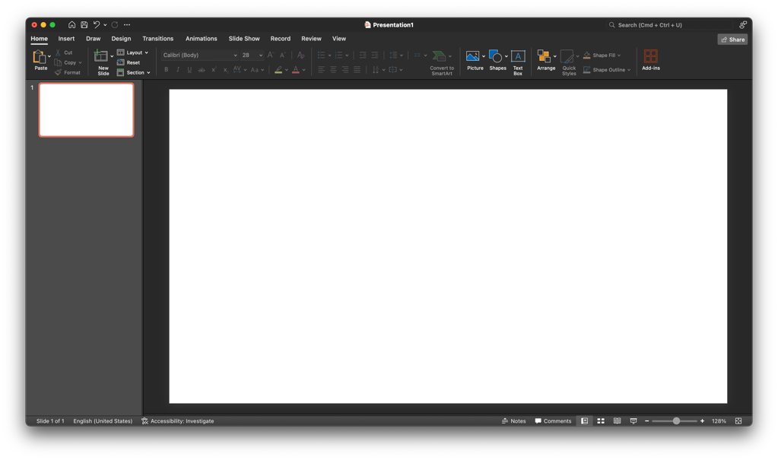
Рис. 1. Новая пустая презентация
- Для фона слайда было найдено изображение в интернете, отражающее тему работы (рис. 2) и обработано в программе GIMP, добавив на изображение гауссово размытие, после чего изображение было установлено в качестве фона (рис. 3).

Рис. 2. Изображение для фона
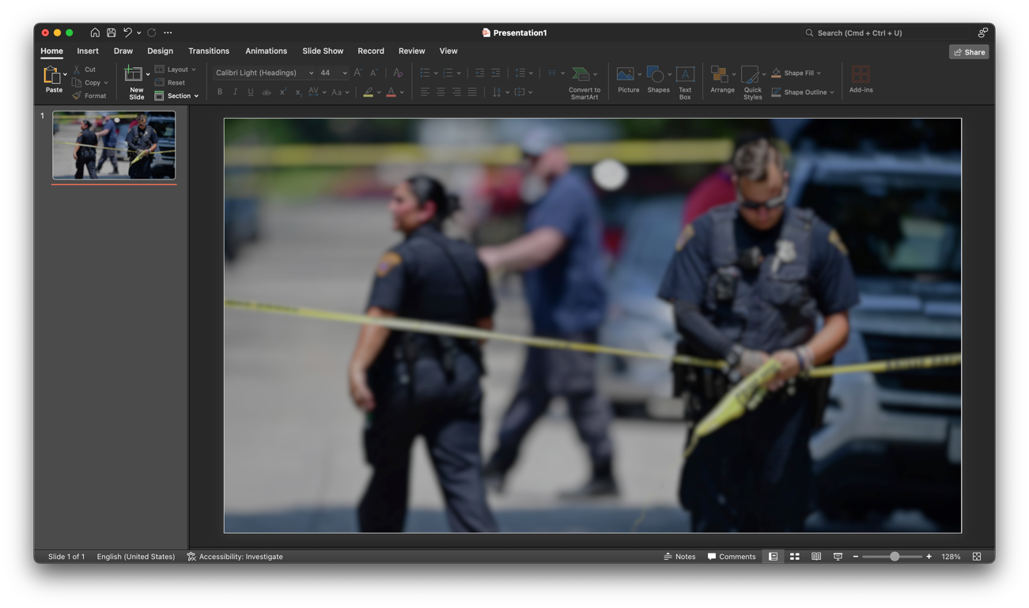
Рис. 3. Фон на презентации
- Из интернета было взято следующее изображение карты штата (рис. 4) и при помощи изменения уровня контраста белого цвета в GIMP сделано полностью белым, после чего размещено в презентации (рис. 5).
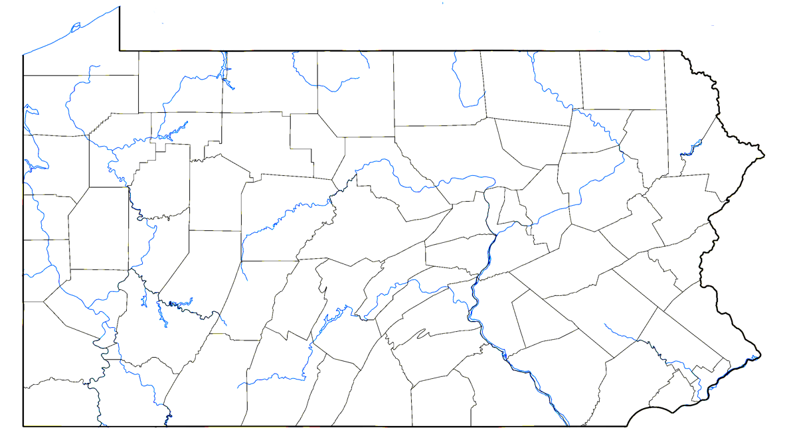
Рис. 4. Использованная карта штата
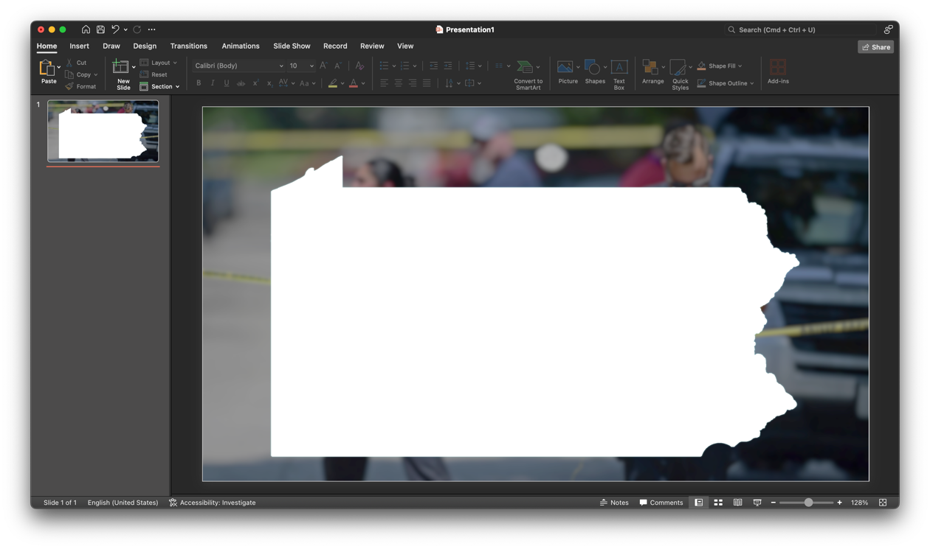
Рис. 5. Карта на слайде
- На слайд добавлен текст с названием штата с чёрно-синей обводкой (рис. 6).
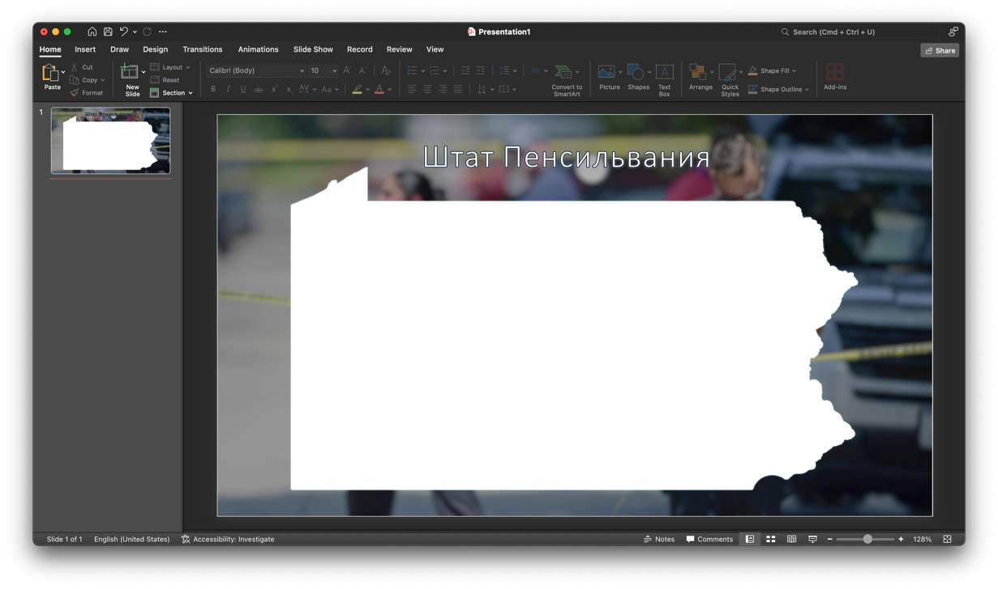
Рис. 6. Название штата
- В GIMP вокруг карты было выполнена обводка такая же как для названия штата при помощи совмещения трёх слоёв на изображении: белого, немного увеличенного чёрного и размытого синего (рис. 7).
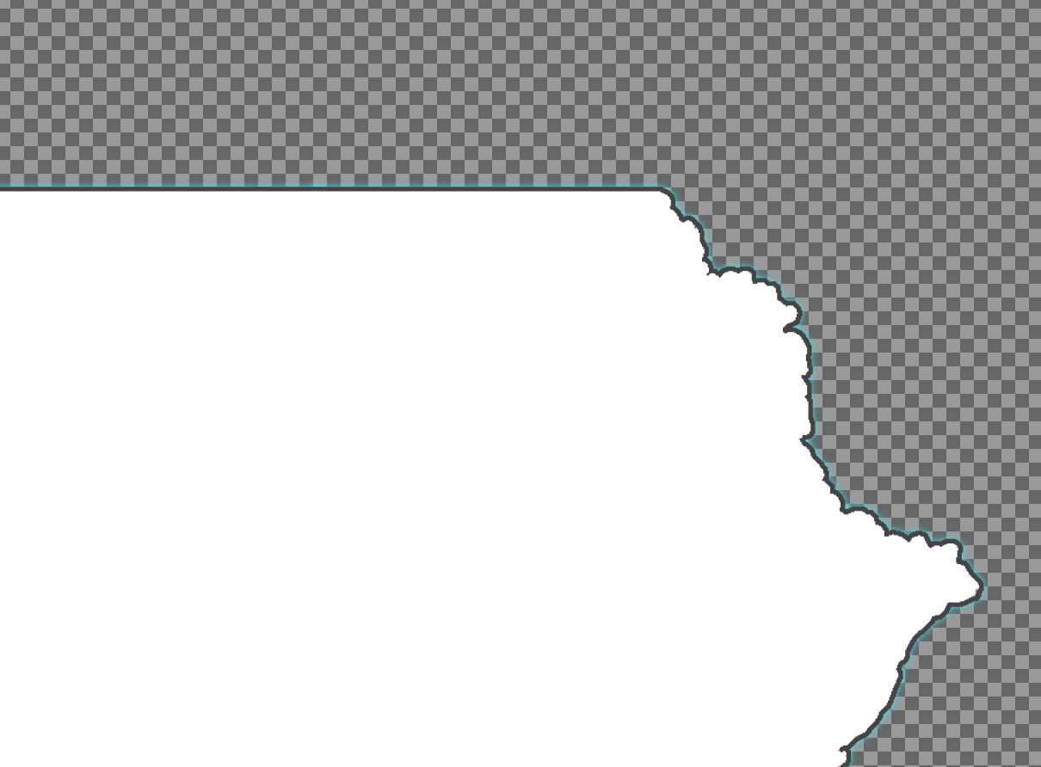
Рис. 7. Обводка карты штата
- В Excel были импортированы данные о преступлениях в Пенсильвании за 1960-2019 года и построены соответствующие диаграммы (рис. 8).
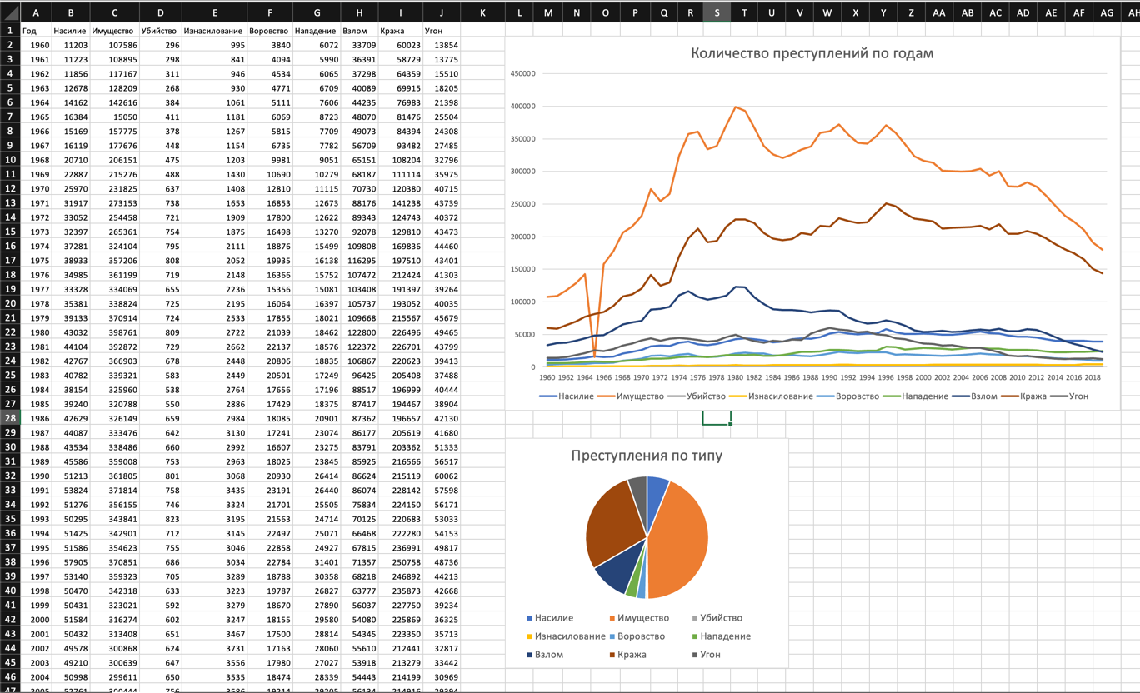
Рис. 8. Работа с данными в Excel
- Диаграммы были перенесены на слайд поверх карты штата (рис. 9).
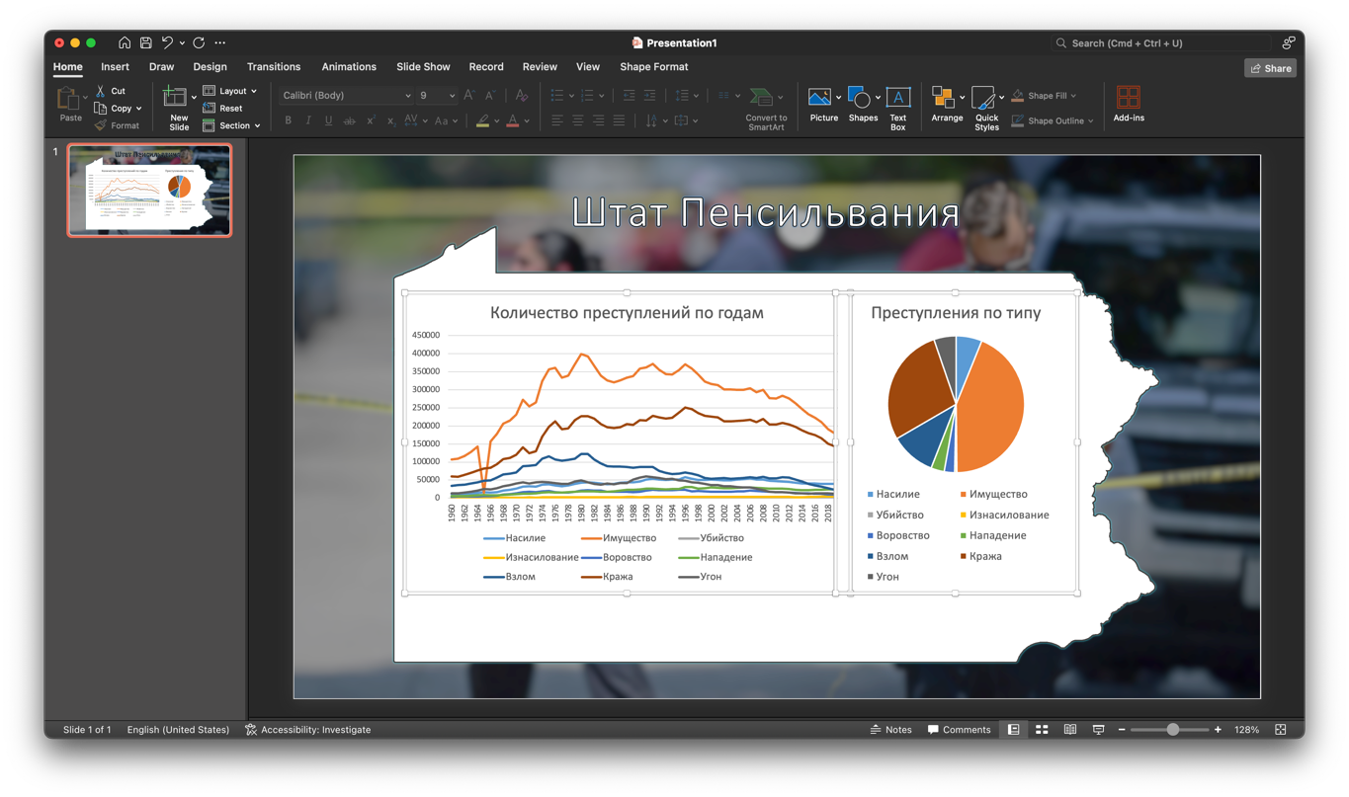
Рис. 9. Графики по теме на слайде
- Для большего визуального разнообразия из Интернета на слайд были добавлены официальная эмблема штата и полицейская лента (рис. 10).
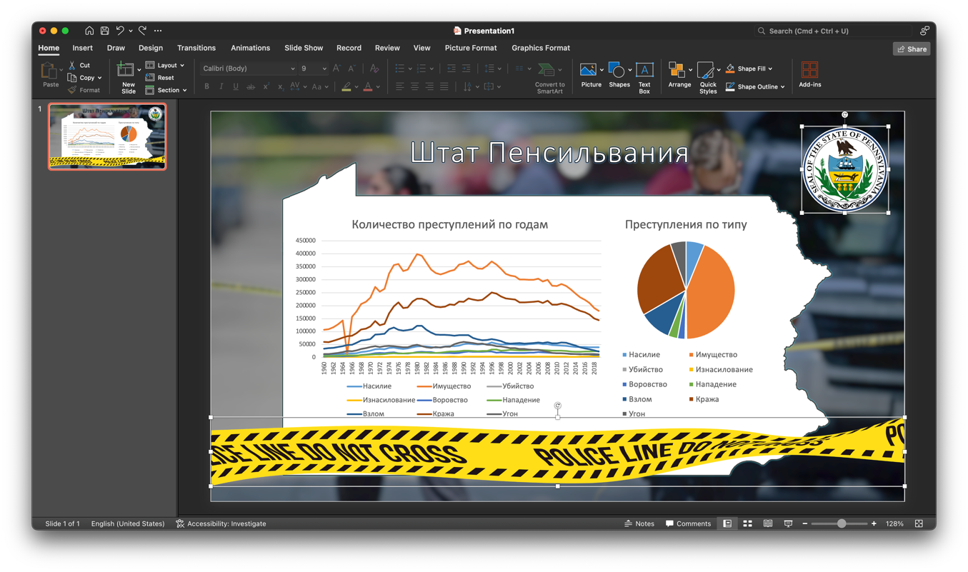
Рис. 10. Дополнительные изображения по теме

3. Результат выполнения
Результат выполнения лабораторной работы представлен на рис. 11.

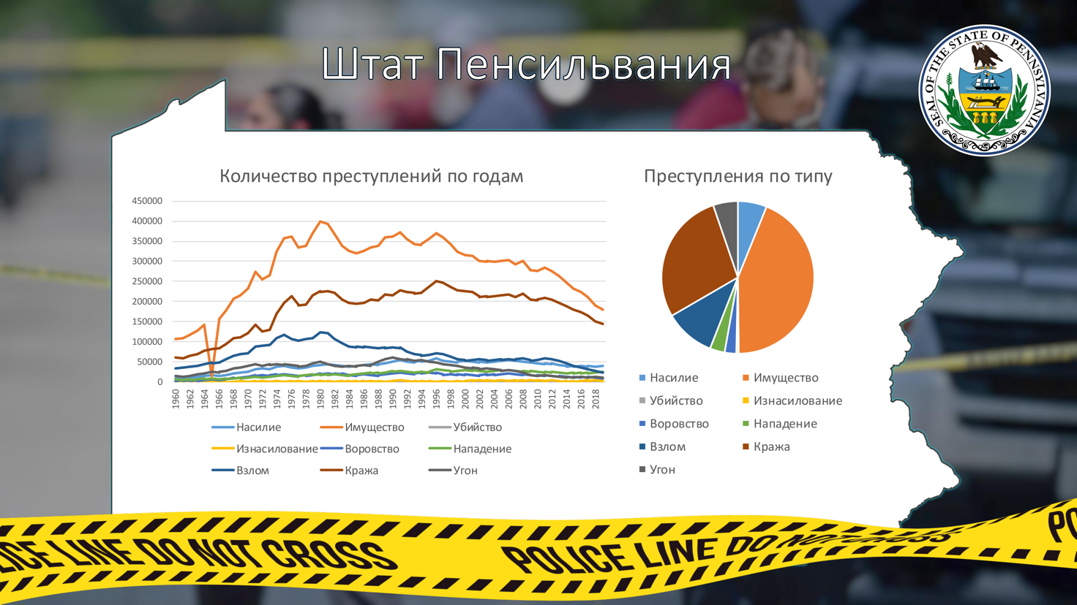
Рис. 11. Результат выполнения работы

4. Источники данных
Информация о преступлениях в штате Пенсильвания за 1960-2019 годы приведена по данным Федерального Бюро Расследований США (со стороннего ресурса-зеркала (https://www.disastercenter.com/crime/pacrime.htm), т.к. ресурсы ведомства не доступны для посещения из некоторых стран, а также после 2020 года ведомство перестало предоставлять данные в более открытом доступе).
Среди представленной на ресурсе информации были выбраны столбцы с количеством совершённых преступлений за конкретный год, а также переведены все необходимые ячейки. Для составления круговой диаграммы было рассчитано суммарное количество каждого из типов преступлений (по столбцам) и рассчитано их процентное соотношение.
Собранные данные и результаты обработки для построения диаграмм представлены в таблицах 1-2.
Таблица 1.
Полученные данные
Год | Насилие | Имущество | Убийство | Изнасилование | Воровство | Нападение | Взлом | Кража | Угон
1960 | 11203 | 107586 | 296 | 995 | 3840 | 6072 | 33709 | 60023 | 13854
1961 | 11223 | 108895 | 298 | 841 | 4094 | 5990 | 36391 | 58729 | 13775
1962 | 11856 | 117167 | 311 | 946 | 4534 | 6065 | 37298 | 64359 | 15510
1963 | 12678 | 128209 | 268 | 930 | 4771 | 6709 | 40089 | 69915 | 18205
1964 | 14162 | 142616 | 384 | 1061 | 5111 | 7606 | 44235 | 76983 | 21398
1965 | 16384 | 15050 | 411 | 1181 | 6069 | 8723 | 48070 | 81476 | 25504
1966 | 15169 | 157775 | 378 | 1267 | 5815 | 7709 | 49073 | 84394 | 24308
1967 | 16119 | 177676 | 448 | 1154 | 6735 | 7782 | 56709 | 93482 | 27485
1968 | 20710 | 206151 | 475 | 1203 | 9981 | 9051 | 65151 | 108204 | 32796
1969 | 22887 | 215276 | 488 | 1430 | 10690 | 10279 | 68187 | 111114 | 35975
1970 | 25970 | 231825 | 637 | 1408 | 12810 | 11115 | 70730 | 120380 | 40715
1971 | 31917 | 273153 | 738 | 1653 | 16853 | 12673 | 88176 | 141238 | 43739
1972 | 33052 | 254458 | 721 | 1909 | 17800 | 12622 | 89343 | 124743 | 40372
1973 | 32397 | 265361 | 754 | 1875 | 16498 | 13270 | 92078 | 129810 | 43473
1974 | 37281 | 324104 | 795 | 2111 | 18876 | 15499 | 109808 | 169836 | 44460
1975 | 38933 | 357206 | 808 | 2052 | 19935 | 16138 | 116295 | 197510 | 43401
1976 | 34985 | 361199 | 719 | 2148 | 16366 | 15752 | 107472 | 212424 | 41303
1977 | 33328 | 334069 | 655 | 2236 | 15356 | 15081 | 103408 | 191397 | 39264
1978 | 35381 | 338824 | 725 | 2195 | 16064 | 16397 | 105737 | 193052 | 40035
1979 | 39133 | 370914 | 724 | 2533 | 17855 | 18021 | 109668 | 215567 | 45679
1980 | 43032 | 398761 | 809 | 2722 | 21039 | 18462 | 122800 | 226496 | 49465
1981 | 44104 | 392872 | 729 | 2662 | 22137 | 18576 | 122372 | 226701 | 43799
1982 | 42767 | 366903 | 678 | 2448 | 20806 | 18835 | 106867 | 220623 | 39413
1983 | 40782 | 339321 | 583 | 2449 | 20501 | 17249 | 96425 | 205408 | 37488
1984 | 38154 | 325960 | 538 | 2764 | 17656 | 17196 | 88517 | 196999 | 40444
1985 | 39240 | 320788 | 550 | 2886 | 17429 | 18375 | 87417 | 194467 | 38904
1986 | 42629 | 326149 | 659 | 2984 | 18085 | 20901 | 87362 | 196657 | 42130
1987 | 44087 | 333476 | 642 | 3130 | 17241 | 23074 | 86177 | 205619 | 41680
1988 | 43534 | 338486 | 660 | 2992 | 16607 | 23275 | 83791 | 203362 | 51333
1989 | 45586 | 359008 | 753 | 2963 | 18025 | 23845 | 85925 | 216566 | 56517
1990 | 51213 | 361805 | 801 | 3068 | 20930 | 26414 | 86624 | 215119 | 60062
1991 | 53824 | 371814 | 758 | 3435 | 23191 | 26440 | 86074 | 228142 | 57598
1992 | 51276 | 356155 | 746 | 3324 | 21701 | 25505 | 75834 | 224150 | 56171
1993 | 50295 | 343841 | 823 | 3195 | 21563 | 24714 | 70125 | 220683 | 53033
1994 | 51425 | 342901 | 712 | 3145 | 22497 | 25071 | 66468 | 222280 | 54153
1995 | 51586 | 354623 | 755 | 3046 | 22858 | 24927 | 67815 | 236991 | 49817
1996 | 57905 | 370851 | 686 | 3034 | 22784 | 31401 | 71357 | 250758 | 48736
1997 | 53140 | 359323 | 705 | 3289 | 18788 | 30358 | 68218 | 246892 | 44213
1998 | 50470 | 342318 | 633 | 3223 | 19787 | 26827 | 63777 | 235873 | 42668
1999 | 50431 | 323021 | 592 | 3279 | 18670 | 27890 | 56037 | 227750 | 39234
2000 | 51584 | 316274 | 602 | 3247 | 18155 | 29580 | 54080 | 225869 | 36325
2001 | 50432 | 313408 | 651 | 3467 | 17500 | 28814 | 54345 | 223350 | 35713
2002 | 49578 | 300868 | 624 | 3731 | 17163 | 28060 | 55610 | 212441 | 32817
2003 | 49210 | 300639 | 647 | 3556 | 17980 | 27027 | 53918 | 213279 | 33442
2004 | 50998 | 299611 | 650 | 3535 | 18474 | 28339 | 54443 | 214199 | 30969
2005 | 52761 | 300444 | 756 | 3586 | 19214 | 29205 | 56134 | 214916 | 29394
2006 | 54665 | 303988 | 736 | 3401 | 20974 | 29554 | 57623 | 216825 | 29540
2007 | 51782 | 293577 | 723 | 3450 | 19458 | 28151 | 56020 | 211096 | 26461
2008 | 51050 | 300303 | 707 | 3486 | 18873 | 27984 | 58687 | 219127 | 22489
2009 | 48188 | 277182 | 664 | 3626 | 17504 | 26394 | 54772 | 204588 | 17822
2010 | 46612 | 276366 | 653 | 3472 | 16375 | 26112 | 55206 | 204440 | 16720
2011 | 46189 | 283442 | 639 | 3339 | 16165 | 26046 | 57966 | 208604 | 16872
2012 | 45384 | 276562 | 707 | 3371 | 15735 | 25571 | 57040 | 204409 | 15113
2013 | 42825 | 263176 | 611 | 2728 | 14739 | 23680 | 52000 | 197410 | 13766
2014 | 40298 | 246982 | 610 | 2785 | 13545 | 22304 | 45718 | 188211 | 13053
2015 | 40348 | 231941 | 665 | 3105 | 12965 | 22419 | 39573 | 180236 | 12132
2016 | 40447 | 222795 | 661 | 3233 | 12326 | 23027 | 35520 | 174228 | 13047
2017 | 40030 | 210316 | 742 | 4216 | 11777 | 23295 | 31925 | 165434 | 12957
2018 | 39099 | 190633 | 784 | 4490 | 9854 | 23971 | 27054 | 150441 | 13138
2019 | 39228 | 179665 | 669 | 4351 | 9743 | 24465 | 23354 | 143921 | 12390

Таблица 2.
Обработка данных для круговой диаграммы
 |  |  |  |  |  |  |  |  |  | Итог
Сумма | 2370956 | 16904062 | 38346 | 161341 | 950867 | 1215887 | 4132597 | 10879196 | 2032269 | 38685521
% | 0.06 | 0.44 | 0.00 | 0.00 | 0.02 | 0.03 | 0.11 | 0.28 | 0.05

Заключение
В ходе выполнения лабораторной работы с применением средства визуализации PowerPoint была создана инфографика о преступности в штате США Пенсильвания.
Для создания инфографики были найдены необходимые данные, которые были представлены в отчете.

